**Информация к проекту решения по заявлению:**

**1.4. Бледных В. Н.**

**Земельный участок:**

кадастровый номер **54:35:052950:344**;

местоположение:Российская Федерация, Новосибирская обл., город Новосибирск, **Кировский район**, ул. Герцена, з/у 3а;

площадь 1937 кв.м.;

(планшет 2160).

**Зонирование:** Подзона специализированной малоэтажной общественной застройки (ОД-4.1)

**Заявленные требования:** *в части уменьшения предельного минимального количества машино-мест для стоянок индивидуальных транспортных средств с 32 машино-мест до 0 машино-мест в границах земельного участка*

**Обоснование согласно заявлению:** *в связи с тем, что конфигурация земельного участка является неблагоприятной для застройки*

**Планируется: проектирование и строительство здания магазина**

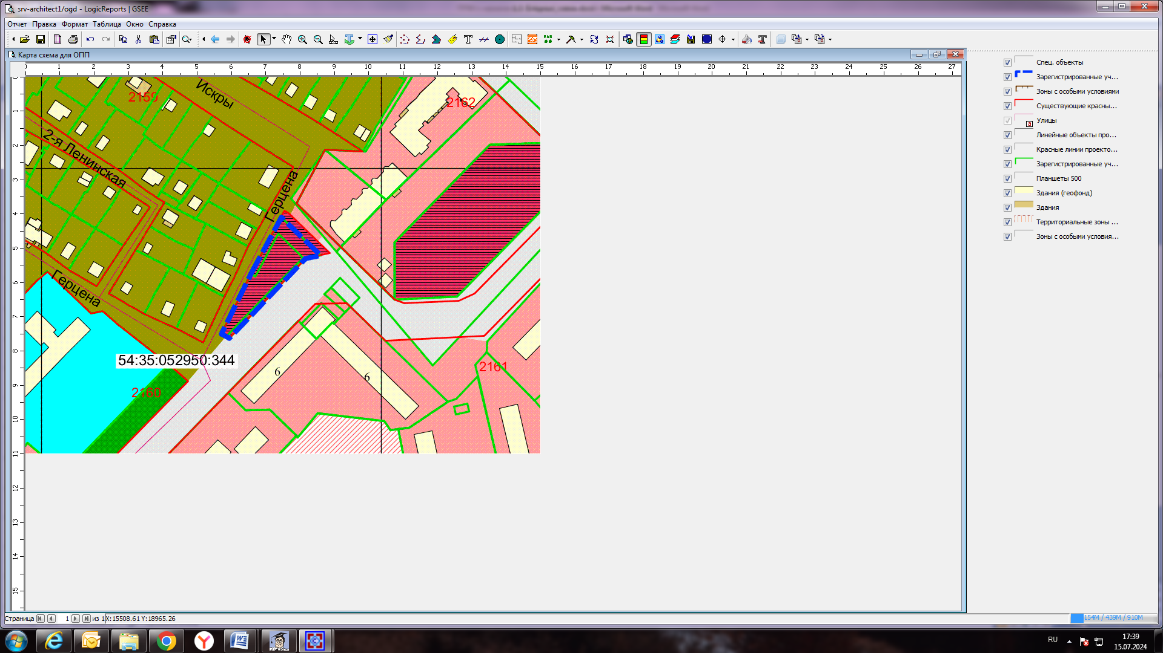

**ОД-4.1**

Приложения к заявлению: